**前言：**

以前在定量包装行业里，设备调试和培训是非常繁琐的一件事情，因为使用的都是技术人员丰富经验进行手动调试，要培训现场工人，难度非常大，少则3天，多则一个月，都是常有的事，耗费大量的时间和人工成本，而且现场工人的技术参差不齐，水平低，流动性也非常大，所以，自动调试功能将变得越来越重要。

很多人都不是很理解自学习和自调整（自适应）的区别，从数学角度来讲，自学习是自调整的初值。打比方，自学习是：一个小孩学习骑自行车，刚会骑，不一定骑得好；自调整是：这小孩骑自行车技术越来越好了，是技术技能的提升。

1. **自学习开发思路：**
2. 目前就**双震盘**为例说，只做了两料速，先把小震盘（B盘）小投电压找到，仪表模拟量输出是0-5V，DA分辨率为1/4095，通过模拟量逐渐递增寻找，因为使用的震盘控制器和震盘的震动幅度不是线性的，但是成正比，不同的震盘，起振点还不一样，所以，需要这种方法来需找，模拟量递增速度有快有慢，可以通过手动设置，当逐渐震动到震盘上的物料下去一定量时（即小投重量截止点W1），就记下当前电压V1，即为小震盘**慢加电压**，并停止两秒等待称台稳定，两秒后记下当前重量W2，用当前重量减去小投重量截止点（W2-W1），即得到**落差值W3**。
3. 同理，大震盘（A盘）也从头某一值开始逐渐递增，当逐渐震动到震盘上的物料下去一定量时（目标值*2/5+W2=W4），停止，记下当前电压，即为中加电压V2，并停止两秒等待称台稳定，两秒后记下当前重量W5，用当前重量减去（W4），即得到**中投提前量**W6(仅是A盘的，)，如果W5<(目标值-落差值)，则继续单独启动小投电压，加料至目标值。如果W6<(目标值*2/5+W3*2),则还不是最优的。卸料完成之后，会继续在V2的基础上继续增加电压，并加料到目标值*2/5时停止，重复以上步骤，直到W6>=(目标值*2/5+W3*2),同时也获得比较好的**中加电压V2**，最后**中投提前量为W7**=W6(A盘)+W3*4(B盘)。
4. **自适应开发思路：**

首先得了解整个包装过程：

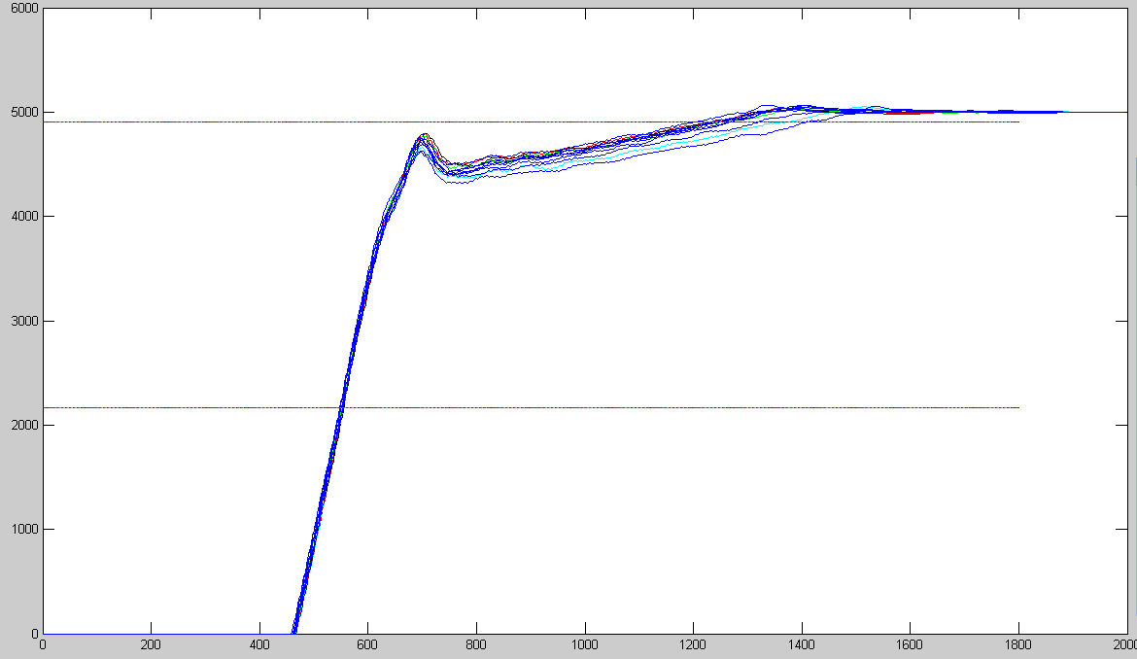

一共显示了12包包装曲线，上面一条直线是小投截止点，下面直线是中加截止点。

1. **落差修正**，落差修正和中提前量修正基本上是分开修正的，且大部分不是同时修正。

* 目前落差修正是采用加权平均的作法，采集到的单包落差数据也是有条件的；经过上图用Matlab分析采集出来的连续重量数据显示，中投电压停止后，重量会有一个峰值，有时会超过目标值，但实际稳定后是达不到的，这个峰值根据滤波等级不一样，持续时间不一样，滤波等级越大持续时间越长，滤波等级越大峰值越小。
* 这就得引入禁判时间，在峰值这段时间里，禁止判断重量，就目前小包装高速称，数据显示中投电压停止后需要650-700ms才能稳定，但也有特殊的，到800ms后才稳定，那是由于人为干扰称台震动或者震盘震动引起称台震动的，我们称这时间为慢加禁判时间，时间定为800ms-1000ms最为佳。如下图，中加电压停止后的图。

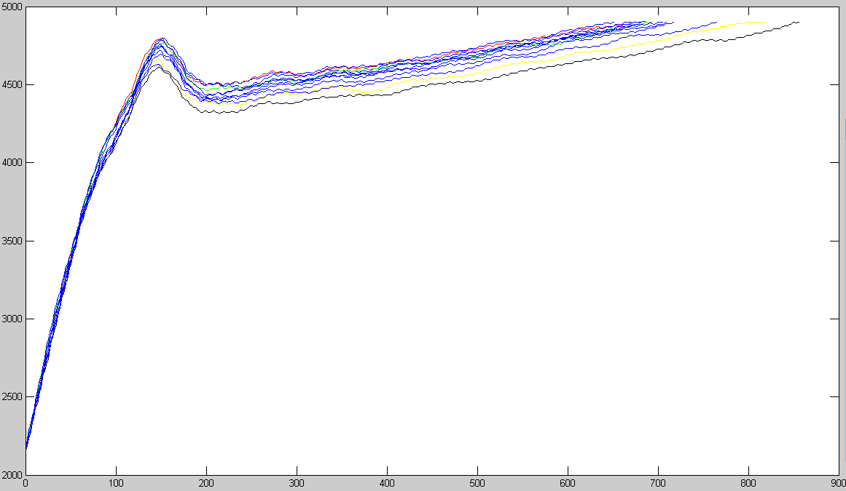

* 那我们就选禁判时间1000ms为例，使用该时间来判断是否造成过冲，如果小投时间超过1000+20ms，说明没有过冲，该落差值采集有效，反之，不采集；
* 当采集完成后，进行数组处理，去极值，加权平均即可；如何采集？当慢加电压停止时，记下当前重量Wa，延时800ms后定值Wb，那当前包采集到的落差值为Wb – Wa；但实际是，如果定值后，立马卸料，则和上面一致，如果不是立马卸料，Wb的获取是在卸料前一时刻，因为稳定时间越长，值的获取就越准确。如下图，慢加电压停止后的图。

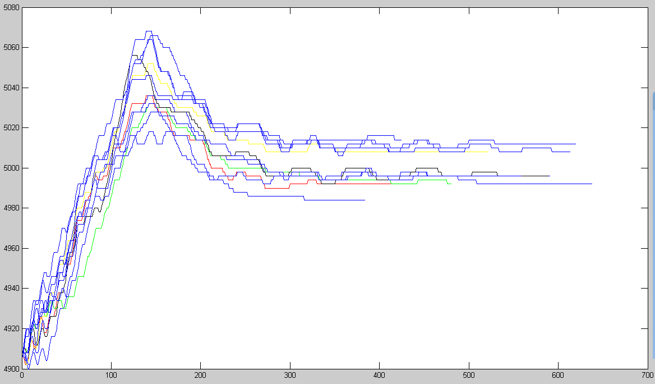

* 每称都会修，增加了修正幅度（修正量0-100%）和修正范围（目标值的百分比），修正幅度默认为50%，修正范围默认为2%，当落差修正量超过修正范围时，按修正范围修。

1. **中投提前量修正**，说明接上面的落差修正，采用了1000ms慢加禁判时间，如果小投时间等于禁判时间，说明已经过冲，而采集中投提前量也是基于这点，提前量的修正方法也是加权平均的方式，处理方式和落差修正很相似:

* 如果慢加时间等于慢加禁判时间，则记下当前时刻重量Wa，再减去中投截止点Wb，就得到该电压的过冲量W=Wa-Wb，并采集。
* 如果慢加时间大于慢加禁判时间+100ms，则记下当前慢加禁判时间+100ms时刻的重量Wa，再减去中投截止点Wb，就得到该电压的过冲量W=Wa-Wb，并采集。
* 如果慢加时间大于慢加禁判时间且小于慢加禁判时间+100ms，则使用（目标值-落差值）Wa，减去中投截止点Wb，就得到该电压的过冲量W=Wa-Wb，并采集。
* 中投修正也有修正幅度（修正量0-100%）和修正范围（目标值的百分比），也同样有默认值，修正范围默认为50%，修正幅度为40%，当中投修正量超过修正范围，按修正范围修，但还有一项比较特殊的做法，当慢加时间小于1200ms时，不能往减小中投修正量，当慢加时间大于1800ms（可设置1800-2500ms）时，不能往增大中投修正量，这是与落差修正的区别。

1. **高速定值**，高速定值旨在减少定值时间的以增加包装速度，因为落差修正需要一个准确的定值，所以定值的精度将很大程度上影响落差修正，首先看看下图：

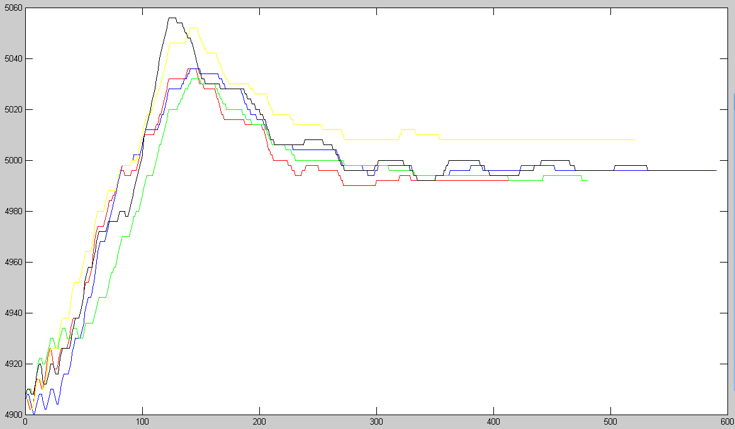

慢加电压停止后的重量变化曲线，不同颜色显示不同包装，图片显示，每包都会有峰值出现，基本都在625(300/480)ms以后才稳定.

* 通过GM40板采集大量的数据，Matlab观察分析，并使用常用的线性拟合算法验证，由原先的800ms定值时间缩短到300ms是可以实现的，计算出来的定值和实际定值有一定的差别，目前只控制在正负2g之内，通过数据表明，高速定值出来的值也符合正态分布，平均值也偏向目标值。如下图：

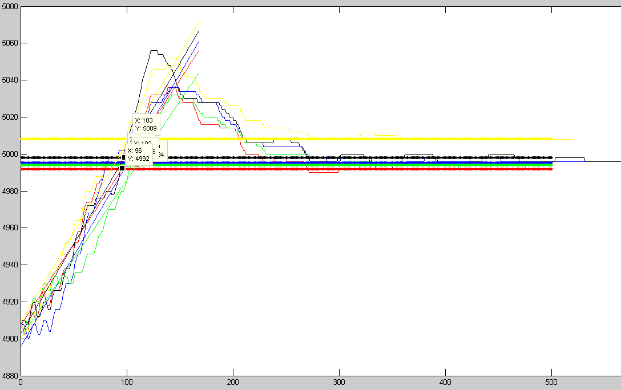

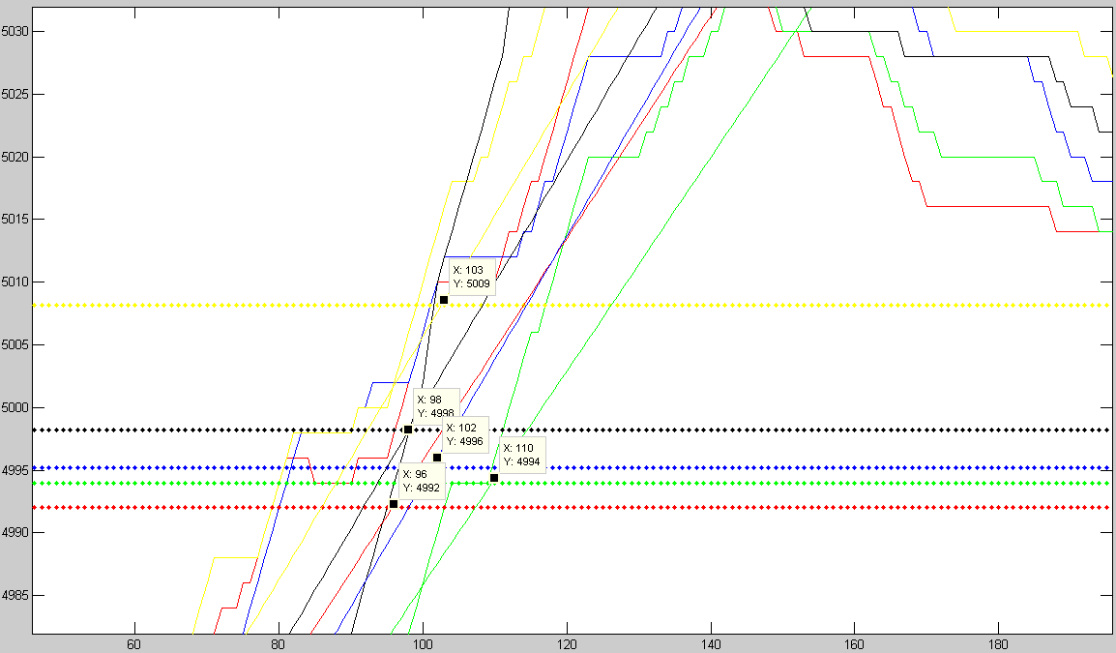

* 线性拟合的使用方式，首先得找规律，采样次数为480次/秒，从小投停止的离散点开始，连续采集168个重量数据（x0，x1，x2，。。。x167），一共花350ms，再利用800ms后的定值（y），推算出，y值对应前350ms线性函数的x值，这x值就是采集数据的个数，在第x个数对应的重量值y就是最终重量值。
* 基于以上想法，连续学习10次，获取这样的x值，因为每次获取都应该不一样，但是都很接近，所以，对10次x进行排列，去极值，加权平均处理得到X。然后第十一次开始，采集350ms的168次数据，利用X就能计算预判出800ms以后准确的重量值Y。
* 简单总结一下，利用线性拟合求得线性方程：y = kx + b;采集168个数据经过最小二乘法公式是可以求出k值和b值的，并用定值y0,y1,y2…y9,回推算出x0,x1,x2…x9,去极值，加权平均处理后得到X，并利用X，在获取168个连续数据后，同样利用线性拟合求得线性方程，将Y求出。

1. **中投电压修正**，这修正用的比较少，就两种动作，要么增大电压，要么降低电压；

* 增大电压：当在包装稳定过程中，中投提前量小于目标值的1/2时，就会增大中投电压，幅度非常小，6-10个DA码而已，增大电压的时候，中投提前量也会逐渐增大，一直增大到中投提前量到目标值的3/5才撤销增大条件；
* 降低电压：当在包装稳定过程中，中投提前量大于目标值的4/5时，降低电压，降低幅度为20个DA码，同样的，中投提前量也会逐渐减小，减小到目标值的3/5时撤销条件。
* 在稳定包装中，增大降低电压的条件是，小投在1300ms-2200ms之间才可以进行，这时间段才算是包装稳定；但是，当提前量大于目标值的17/20时，不管是否稳定，都会降低电压，直到提前量小于目标制的3/5。

1. **还未完成：**

以上修正算法只做了两料速，没做三料速，自学习方面只做了模拟量控制，还没做开关量控制，主要是现在还没有在这方面的包装称做实验。